

**本科生毕业设计**

**基于手持终端的门禁远程鉴权装置的硬件设计**

**学 院 信息工程学院**

**专 业 物联网工程**

**班 级 2015级本科1班**

**学 号 5006150020**

**学 生 姓 名 郐淼**

**联 系 方 式 13752103871**

**指 导 教 师 王奎甫 职称：教授**

2019年5月

**独 创 性 声 明**

本人郑重声明：所呈交的毕业论文（设计）是本人在指导老师指导下取得的研究成果。除了文中特别加以注释和致谢的地方外，论文（设计）中不包含其他人已经发表的研究成果。与本研究成果相关的所有人所做出的任何贡献均已在论文（设计）中作了明确的说明并表示了谢意。

签名：__________________

________年______月______日

**授权声明**

本人完全了解许昌学院有关保留、使用本科生毕业论文（设计）的规定，即：有权保留并向国家有关部门或机构送交毕业论文（设计）的复印件和磁盘，允许毕业论文（设计）被查阅和借阅。本人授权许昌学院可以将毕业论文（设计）的全部或部分内容编入有关数据库进行检索，可以采用影印、缩印或扫描等复制手段保存、汇编论文（设计）。

本人论文（设计）中有原创性数据需要保密的部分为（如没有，请填写“无”）：

学生签名：

________年______月______日

指导教师签名：

________年______月_____日

基于手持终端的门禁远程鉴权装置的硬件设计

摘 要

随着5G时代的到来，面对基站数目日益增多而带来的基站钥匙管理不便的问题，本论文提出一种基于手持终端的门禁远程鉴权装置。

本论文主要集中描述了基于手持终端的门禁远程鉴权装置的硬件设计方案。主控基于ARM Cortex-M3硬件开发平台。微处理器将服务器地址、设备ID、2min生命周期的随机密钥所组成的信息转化为二维码显示在显示屏上。主控部分使用串行通信方式与数据传输模块、电磁执行单元进行数据交互。数据传输模块基于8051硬件开发平台，使用GPRS通信技术与服务器进行数据交互。这两种模块配合实现了门禁装置远程信息鉴权和服务器远程控制基站门禁的功能。

关键词：信息鉴权；物联网基站门禁；动态二维码；串口通信

**Hardware Design of Remote Access Control Authentication Device Based on Handheld Terminal**

**ABSTRACT**

With the advent of the 5G era and the inconvenience of base station key management due to the increasing number of base stations, this paper proposes a remote authentication device for access control based on handheld terminals.

This paper mainly focuses on the hardware design of the remote authentication device based on the handheld terminal. The main control is based on the ARM Cortex-M3 hardware development platform. The microprocessor converts the information consisting of the server address, the device ID, and the random key of the 2 min lifetime into a two-dimensional code displayed on the display. The main control part uses the serial communication method to perform data interaction with the data transmission module and the electromagnetic execution unit. The data transmission module is based on the 8051 hardware development platform and uses GPRS communication technology to perform data interaction with the server. These two modules cooperate to realize the remote information authentication of the access control device and the remote control of the base station access control by the server.

**Key word：**Information Authentication; Internet of Things Access Control; Dynamic QR Code; serial communication

目 录

1. 绪论 1

1.1 研究的意义 1

1.1.1 选题的依据 1

1.1.2 选题的意义和解决方法 1

1.2 国内研究现状 2

2. 装置的需求分析 3

2.1 硬件需求 3

2.1.1 硬件电路需求 3

2.1.2 硬件开发需求 3

2.1.3 硬件开发语言 3

2.1.4 硬件开发环境 4

2.2 软件需求 4

2.2.1 开发工具 4

2.2.2 开发语言与开发环境 4

2.3 性能需求 4

3. 装置总体设计方案 5

3.1 装置的总体设计 5

3.2 硬件单片机简介 6

3.3 软硬件通信技术简介 6

3.3.1 DTU数据传输单元 6

3.3.2 GPRS通信技术 7

3.4 功能实现 7

4. 装置硬件设计 8

4.1 硬件装置组成 8

4.2 最小单片机系统 9

4.3 数据接口 10

4.4 M6311数据传输模块 10

4.5 供电模块 11

4.6 电磁执行单元 11

4.7 PCB板设计 12

4.8 数据传输模块通信流程 13

4.9 主控单元生成二维码方法和使用意义 14

5. 装置调试 15

5.1 操作说明 15

5.2 硬件调试过程 15

5.2.1 硬件代码调试 15

5.2.2 硬件装置调试 15

5.3 联合调试结果 16

6. 总结 20

参考文献 22

附录 A 23

附录 B 28

致 谢 35

1. 绪论

**1.1 研究的意义**

1.1.1 选题的依据

现如今，互联网与社会发展息息相关，密不可分。从最初的有线网络到后来的2G、3G网络开始，人们就渐渐习惯了利用互联网为自己所要做的事情提供便利，但是由于技术限制，2G、3G网络速度慢，信号很弱，并且覆盖率也不高，以上种种原因限制了互联网的普及。而4G的诞生不仅解决了这些问题，并且伴随着飞速提高的网络速度和几乎遍及全国的覆盖率，真正地实现了全民信息化。

互联网的快速发展和广泛应用意味着中国需要建设更多的、覆盖范围更广的通信基站来保证网络信号的畅通无阻。中国幅员辽阔，想要达到无线网络的全面覆盖，所需基站数目十分庞大。根据中国信息通信研究院技术与标准研究所披露，截止2018年第一季度末，中国现已有基站618.7万，而4G基站数目已达339.3万个，远超其他国家。通信基站的大量建设为千家万户提供了便利，但同时也给维护工作带来了很大的困难，首当其冲的便是基站出入安全问题。传统解决方式已经不能够满足现有基站的安全需求，而物联网技术的发展，为解决这个问题带来了新的思路。

1.1.2 选题的意义和解决方法

中国所使用的基站出入方式是传统的机械钥匙和通用钥匙，这两种方式的弊端在于：第一，机械钥匙不易于携带，不同的基站开锁需要不同的钥匙，负责某一地区的维护人员在外出进行维护工作时需携带本区所有基站的钥匙。但仅仅在许昌，就有上千个基站，上万个箱型基站，携带着数目如此巨大的钥匙进行基本维护，这显然是不现实的。第二，时效性差，且不易保存。一旦基站出现问题，接收到维修指令的工作人员就必须先回总部取受损基站的钥匙，浪费时间，并且大量钥匙也容易产生混淆、损坏、丢失等情况。第三，不够安全，通用钥匙和机械钥匙都极易被复刻，不能起到很好的保密防护作用。

因此，本论文中所提出的远程门禁鉴权装置采用物联网技术，将物联网与机械门锁通过单片机控制技术连接在一起。装置上电后，主控单元主动将设备信息发送至服务器，维修人员使用手机扫描设备ID与服务器地址信息转化生成的动态二维码，服务器后台鉴权，鉴权成功后自动开锁。授权记录终端可查，并且动态二维码具有周期性，也避免误开操作，同时在极端状况下，工作人员也可选择使用机械钥匙开锁，一次性解决了上述三种问题。

**1.2** **国内研究现状**

基于物联网的软硬件结合的门禁装置是近些年才开始使用，但大部分都应用于住户小区或是地下车库，并不算普及，也从未被使用在通信基站上。国内应用较为广泛的门禁装置大致有以下几类：

（1） 密码识别系统，即根据输入密码是否正确来识别进出权限。优点是成本低，操作简单；缺点是安全性能低，密码极易泄露。

（2） 磁卡识别系统，即通过读卡来识别出入权限。优点是成本较低；缺点是，卡片不易保管，容易出现损坏、丢失、消磁等情况。

（3） 生物识别系统，即通过检验来访人员的生物特征识别出入权限，常见的有虹膜识别型，指纹识别型，面部识别型。优点是安全性高，且无需其余工具辅助；缺点是，指纹识别与面部识别必须保证手指和面部干净无伤，且面部不能出现较大变动，例如长胡须或较明显的伤疤等情况；第二，成本过高，基站数目庞大，并且5G发展后基站数目将较现在更为庞大，综合成本无法承受；第三，生物识别系统产生数据过大，不利于空中传输。

目前中国只有少数基站用磁卡识别方式进出，普及度不高，大部分基站仍然使用机械钥匙作为出入手段。随着5G时代的到来，所需网络基站数量将成倍高于现有的基站数目。到时，机械钥匙的存储、携带与保管将会是一个更大的难题。而利用物联网技术将机械锁与网络相连，不仅解决了钥匙的携带保管问题，还能进一步提高基站的安全保障。物联网是把传感器、传感器网络技术、射频识别技术、通信网与互联网技术、智能运算技术等融为一体，实现全面感知、可靠传送、智能处理为特征的，连接人和物理世界的网络[1]。使用物联网技术进行基站门禁装置的研发，不仅能够提高基站的安全指数，同时也促进了物联网技术的发展。

2. 装置的需求分析

**2.1 硬件需求**

2.1.1 硬件电路需求

本装置的主控核心部分（MCU）使用STM32F103VCT6单片机，数据传输模块（DTU）核心部分使用STC15W4K32S4单片机，经过综合分析装置的硬件功能和评估所需成本后，硬件设计部分要求如下：

1. STM32F103VCT6单片机作为门禁装置的核心控制部分。
2. STC15W4K324单片机作为数据传输装置的核心控制部分部分。
3. M6311移动模组内嵌GSM模组，使用GPRS通信技术与服务器进行数据交互。
4. RS232串口，主要用于数据传输单元与主控进行数据传输。
5. LED灯，显示心跳信号发射。
6. OLED显示屏，显示生成的动态二维码和动态二维码剩余时间。

2.1.2 硬件开发需求

（1） Altiun Designer Summer 08

Altiun Designer Summer 08软件能够面向PCB设计项目。在初始设计阶段，用户可根据需求设计模拟PCB板图，方便修改，操作简单，并且提供了完善的仿真布线功能。并且为用户提供板级权限解决方案，多方位实现设计任务。是一款具有真正的多重捕获，多重分析和多重执行环境的EDA软件[2]。

（2） Keil uVision5

Keil uVision5是最适宜初学者进行单片机开发的软件。它使用C语言进行开发，提供了丰富的库函数，且C语言进行后期扩展十分方便。Keil uVision5软件功能强大，STM系列与STC系列单片机程序的编辑与调试均可在交叉编译环境KeilC51中完成，调试过程十分简单[3]。

2.1.3 硬件开发语言

C语言负责硬件程序编写。使用C语言开发可以大大缩短开发周期，明显增强程序的可读性，便于进行改进、扩充和移植[4]。C语言属于高级语言，本身具有代码量小，运行速度快，功能强大等优点。并且使用C语言编写单片机程序更易理解，编程速度也更快。

2.1.4 硬件开发环境

装置硬件开发环境使用Keil uVision5。Keil uVision5在宿主机上构建了一个适合机器代码语言运行的环境。用户可以在宿主机上对程序进行调试、修改，编译好的机器码文件可以通过固化器下载到单片机上，一旦出现问题，也可通过固化器将代码传送回宿主机修改。

**2.2 软件需求**

2.2.1 开发工具

（1） Eclipse

Eclipse 是用于 Java 的集成开发环境，是一款开源并且可扩展的开发平台。当然 Eclipse 也可以用作其他开发语言（如C，C++，Ruby 和 PHP 等）的集成开发环境，Eclipse带有一套标准的插件，包括Java开发工具包（JDK）[5]。

（2） MySQL

MySQL 数据库是一个“关系型数据库管理装置”，MySQL 数据库的数据处理不是将所有数据放在同一张数据表中，而是将数据根据需求分表进行存储，从而提高了数据库的读取速度和灵活性[5]。

2.2.2 开发语言与开发环境

本装置软件开发时使用到Java语言。 Java语言具有简单、安全、稳定、可伸缩性强，适合多种平台使用等优点。

因为装置后台使用Java语言进行开发，所以需对电脑安装JDK软件开发包，选取JDK1.8.64版本，与电脑兼容性好，运行环境稳定，修复了之前版本存在的一些Bug。

**2.3 性能需求**

此门禁装置主要作用于箱型基站，柜式基站等各类通信基站的安全防护工作。代替老式门锁和各类钥匙，并要求无服务器授权的工作人员或非工作人员不得出入。在综合考量装置使用环境和应用数量等各类条件后，对本装置的性能做出如下需求：

1. 装置运行安全、可靠。
2. 装置具有高度时效性，随时做到实时响应。
3. 云平台保密程度高，可维护性强。
4. 装置成本较低。
5. 装置操作流程简单、易懂。

3. 装置总体设计方案

**3.1 装置的总体设计**

门禁装置以STM32F103VCT6单片机作为装置的中央处理器，STC15W4K32S4单片机作为数据通信模块（DTU）的核心控制部分。在装置上电后，主控部分将自己的设备信息发送给DTU，DTU向服务器发送请求建立TCP/IP连接，连接建立后，服务器下发认证秘钥，并根据秘钥寻找DTU，DTU上传注册信息。M6311移动通信模组作为通信模块向服务器不间断发射心跳数据，维持数据连接。主控装置生成的二维码中包含设备ID和时间秘钥和服务器地址，一经用户扫描后，时间秘钥和设备ID依赖手机网络上传至服务器，服务器根据设备ID信息来寻找当前在线的DTU的ID。服务器将微信账号信息与数据库中信息进行对比，符合条件即给予授权，服务器根据之前与DTU建立的TCP/IP协议，向DTU下发指令，DTU将指令转发给主控装置，主控装置随即控制电磁设备开锁开门。若不符合条件，则给用户反馈开门失败。装置总体框架如图3-1所示。

G JIANZUCHENGBUFEN1YI

门禁装置硬件设备

云端

授权通过

数据传输模块

授权指令

设备ID、时间秘钥、服务器地址

移动设备

主控装置生成的动态二维码

扫描

设备ID

开门指令

电磁执行单元

图3-1 装置硬件总体框架图

**3.2 硬件单片机简介**

STM32系列基于专为要求高性能、低成本、低功耗的嵌入式应用专门设计的ARM Cortex-M3内核。STM32F103VCT6是基于ARM的32位增强型通用型微控制器，外围接口丰富，引脚多，内核所包含的资源更为丰富，Flash容量为256 Kbytes，高于C51单片机，此单片机具有64KBRAM，运行速度更快，程序运行效率更高，并且与普通单片机相比，功耗更低[6]。

STC15W4K32S4单片机为增强型8051单片机，指令代码完全兼容传统51单片机，但运算速度远高于C51单片机。片内拥有大容量4096字节的RAM，包括常规的256字节RAM (data) 和扩展的3840字节XRAM(xdata)，运算速度更快。此单片机具有一组高速同步串行通信端口SPI，支持程序加密后传输，保密性强，还具有防拦截功能，适合保密性较强的基站门禁装置使用[7]。为满足低功耗设计，面对不同的状况STC15W4K32S4单片机有三种不同模式，分别为低速模式，空闲模式，掉电模式/停机模式。当单片机于空闲模式的情况下，单片机的CPU 将停止运行，其中5个16位定时器/计数器、5个两级中断源以及串行端口将正常运行；当单片机处于掉电模式/停机模式时，RAM中存储的数据不会消失，使用内部低功耗掉电唤醒专用定时器可以重启单片机。

两种单片机均可在Keil C中运行编译，可使用开发环境十分便利。

**3.3 软硬件通信技术简介**

3.3.1 DTU数据传输单元

DTU是专门用于作为硬件设备和后台服务器之间数据中转的无线设备。本装置中的DTU主要选取STC15W4K32S4单片机作为核心控制部分，M6311移动传输模组用于数据传输[8]。因M6311模块所用电压与常用输入电压不同，低于输入电压，所以M6311模块有独立的供电模块。供电模块将输入电压变压至4V适合M6311模块的使用。

DTU内部集成TCP/IP协议栈，使用GPRS通信技术与服务器进行数据交互，使用串口通信向主控部分发送服务器指令。DTU作为数据传输的中转点，它具有保密性强，网络的覆盖范围广泛，且使用成本低廉等优点，并且使用DTU可以降低对于硬件单片机的性能要求，能够降低整个装置的成本[9]。

3.3.2 GPRS通信技术

随着互联网的普及，人们对于无线网络的覆盖范围和网速要求越来越高，基站的建设范围不仅在城市里，也包括深山荒野等等人迹罕至之处。本装置主要作用于代替基站的老式门锁，位置不定，远程有线通信方式易出现线路损坏问题，所以适合使用远程无线通信方式，成本较低，运行较为简单。

GPRS通信技术是一种远程无线通信技术。在本装置所使用的DTU数据传输单元内嵌的M6311移动通信模组使用了GPRS通信技术[10]。因此本装置使用GPRS通信技术根据TCP/IP协议与服务器进行数据交互。GPRS通信技术作为GSM技术的延伸，具有传输速率高，接入速度快，使用成本低廉的优点。并且GPRS技术应用范围广泛，技术成熟，适合多种通讯[11]。

**3.4 功能实现**

经过对装置的需求分析及总体设计后，装置正常运行之后应具备以下功能：

（1） 装置电路正常接通，并且能够正常运行。

（2） 装置持续向服务器发射心跳数据，维持数据连接。

（3） 服务器可对装置进行实时响应。

（4） 装置在接受和发送指令时响应速度快。

（5） 服务器可随时查询授权记录表。

（6） 动态二维码具有时效性。

4. 装置硬件设计

**4.1 硬件装置组成**

手持终端远程门禁鉴权装置的主控的核心部分使用STM32F103VCT6单片机，DTU核心使用STC15W4K32S4单片机，使用M6311数据传输模块进行通信。服务器地址和设备ID经编码后在OLED显示屏上生成携带设备ID信息、服务器地址和时间信息的动态二维码，用户和设备信息依赖手机网络上传服务器。主控使用串口通信接受DTU数据传输单元转发的授权指令，也通过串口通信方式控制机械门锁。主控部分使用开关电源芯片供电。

MCU作为本装置的控制核心，内部嵌入C语言程序实现了动态秘钥生成、数组信息转化为QR Code码、屏幕显示、控制电磁锁具动作等功能[12]。装置硬件电路如图4-1、4-2所示。

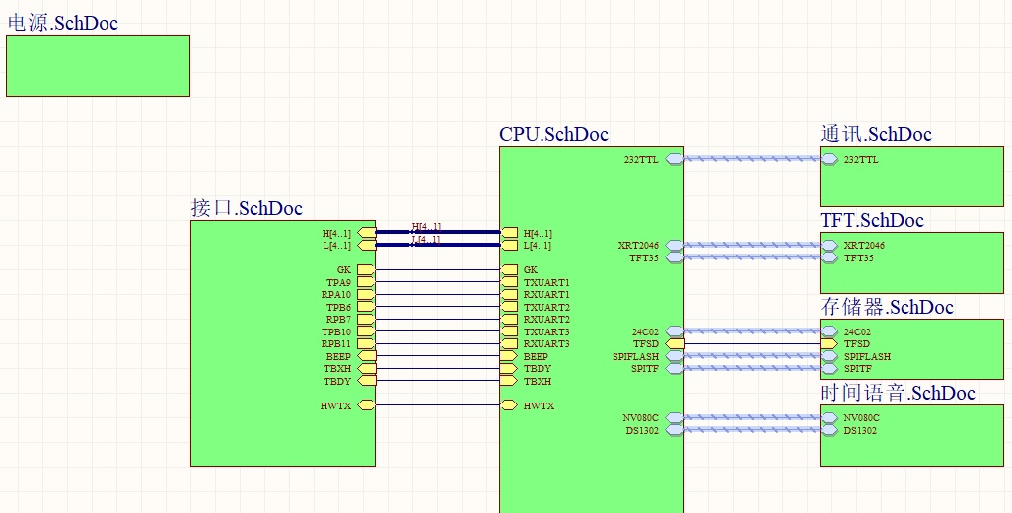

图4-1 装置主控硬件电路图

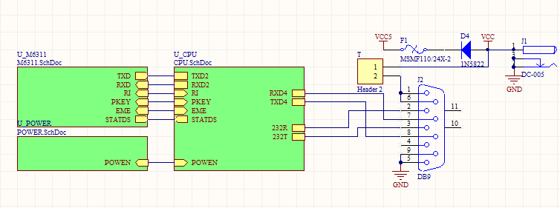

图4-2 装置DTU硬件电路图

**4.2 最小单片机系统**

本装置的主控核心部分采用STM32F103VCT6单片机，该芯片是基于ARMCortex-M3内核的32位增强型通用型微控制器，装置主频为72MHZ，Flash容量为256 Kbytes，具有64KBRAM。具有功耗低，时钟频率高，芯片响应速度快等优点[13]。正好适用于实时性要求较高的鉴权门禁装置。其电路原理图如图4-3所示。

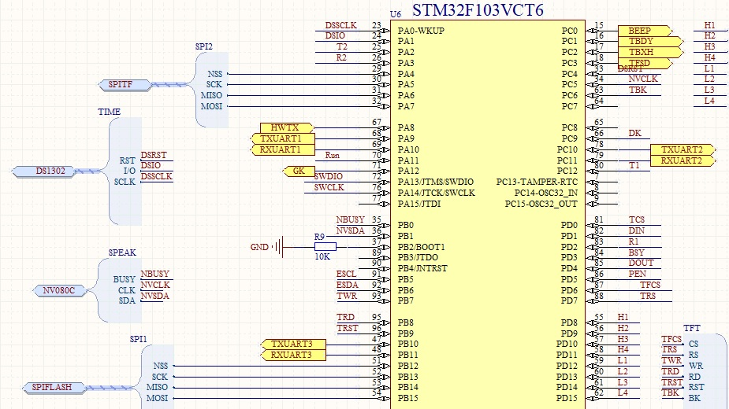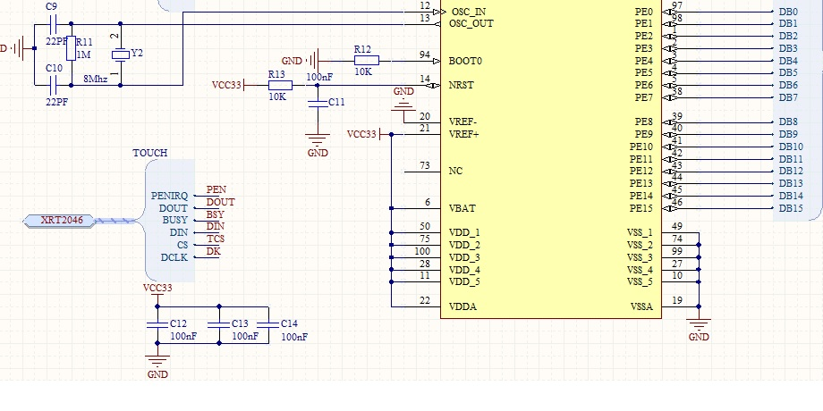

图4-3 最小单片机装置

**4.3 数据接口**

OLED显示屏采用十六位并口通信。并口控制器与显示屏组成的并口液晶模块可对传输来的数据进行暂存操作，刷新速度快，实时性强，显示屏背光可控，功耗低。其电路原理图如图4-4所示。

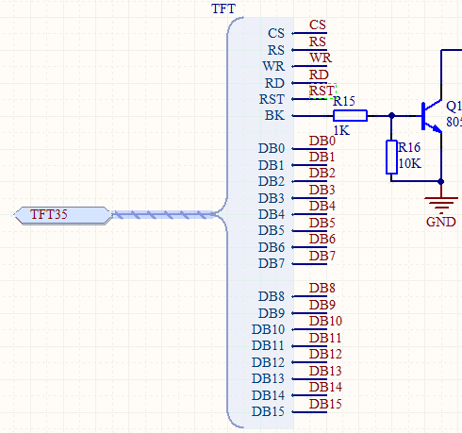

图4-4 数据接口图

**4.4 M6311数据传输模块**

本装置使用M6311数据传输模块作为DTU中的数据中转。根据DTU控制指令，与STC15W4K32S4单片机使用串口通信实现指令的接收和发送操作。M6311内嵌GSM模块，使用GPRS通信技术与主控部分和服务器进行通信。在装置上电时，DTU向默认的云服务器地址发送建立TCP/IP连接的请求，服务器下发报文判断装置是否初始化，若初始化完成，则服务器接收注册信息，下发认证秘钥，建立连接。若初始化未完成，则DTU等待服务器15秒，15秒后服务器仍不回应请求，DTU进入休眠状态。M6311电路原理图如图4-6所示。

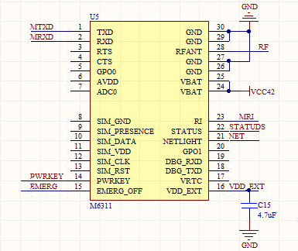

图4-6 M6311模块图

**4.5 供电模块**

采用开关电源芯片为MCU供电。为防止装置输入电流出现电压过高或电压过低的情况，为保护核心电路，开关电源芯片将输入电压变压至适合芯片使用的电压范围，使MCU可以满足多种供电方式使用。电路原理图如图4-7所示。

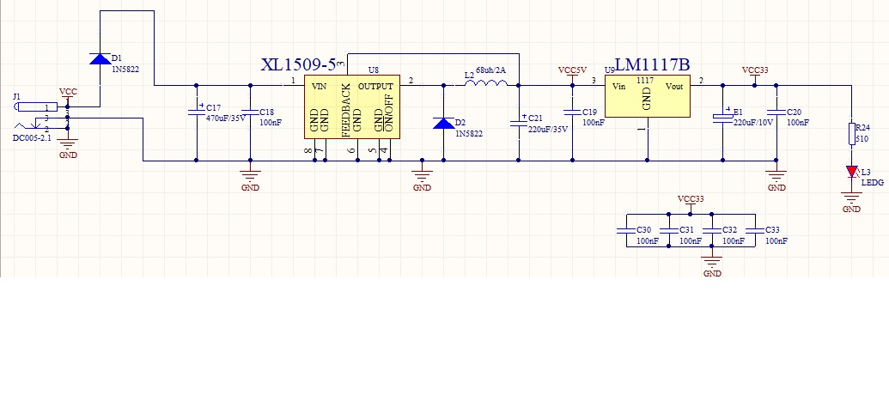

图4-7 供电模块构成图

**4.6 电磁执行单元**

电磁执行单元采用PMOS管进行开断控制电磁门锁。主控单元在接收到服务器下发的开门指令后，会通过串行通信方式将指令下发到电磁执行单元，会产生一个高电平信号，PMOS管在接收到高电平信号后控制电磁锁开门。其电路原理图如图4-8所示。

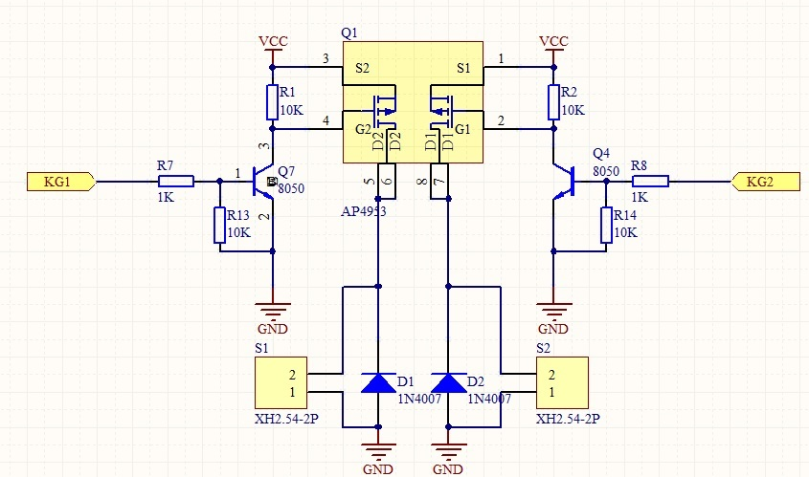

图4-8 电磁执行单元图

**4.7 PCB板设计**

整个MCU和显示屏部分电路板采用双面板，两板之间采用数据接口相连，而MCU与DTU之间采用串行通信方式。

以供电模块原理图制作为例：首先在Altiun Designer Summer 08上新建PCB工程，执行文件-新建命令向工程中添加原理图和PCB编辑器。在元器件库中搜索XL1509芯片和LM1117B芯片，软件元器件库存在搜索延时的问题，所以芯片需要多搜几次。将芯片、电阻、电容、接地端口和电压值不同的电源端口排布在原理图上，在软件工具栏选择布线，布线尽量使线不要交叉。在PCB编辑器上使用“走线”命令圈出800mil*800mil的范围，再用“重新定义板子形状”命令为PCB板重定边界，将元器件按原理图排布顺序放在PCB编辑器上后，开始布线。

将CPU、存储器、接口等全部模块原理图制作修改完毕后，执行“HDL文件或图纸生成图表符”命令将所有原理图制作为分层原理图，将对应的方块电路文件拖入端口对应的图表符和图纸入口，对相应位置进行放置总线操作。根据分层原理图的布局就可以画出PCB图，再根据原理图手动为PCB图布线。

**4.8 数据传输模块通信流程**

本装置在上电初始化时，DTU中的RS232芯片申请了多个数据缓冲区用于存放服务器和主控单元发来的数据，缓冲区长度为128字节，由0开始编号，此装置RS232中共有3个数据缓冲区，所以编号是0、1、2。在服务器传输数据时，串口标志位StartFlag==0，在进行数据传输时，将标志位改为StartFlag = 1，DTU根据串行中断确定数据开始发送。在数据传输时，优先选用编号靠前并且空置的数据缓冲区，将状态改为using，数据传输过程中，中断超过5ms，则认为本段数据传输结束，标志位偏移到下一个缓冲区。因为可能会出现大量数据密集发送，所以缓冲区采用循环队列结构，防止数据丢失或数据溢出。数据在进行处理时，根据数据处理位DOSPosition和缓冲区当前位置REVPosition是否相等判断数据是否处理完毕。

Interrupt.c

void tm1_isr() interrupt 3 using 1

{

if(GPRSDATA.StartFlag==1)//数据处于接收状态

{

GPRSDATA.TimeCount++;

if(GPRSDATA.TimeCount>GSMDELAYTIMER)

{

GPRSDATA.StartFlag = 0;//停止接收数据

GPRSDATA.RevFlag = 1;

}

}

if(RS232DATA.StartFlag==1)//数据处于接收状态

{

RS232DATA.TimeCount++;

if(RS232DATA.TimeCount>RS232DELAYTIMER)

{

RS232DATA.StartFlag = 0;//停止接收数据

RS232DATA.RevFlag = 1;//接收完成

RS232DATA.REVPosition++;

RS232DATA.REVPosition = RS232DATA.REVPosition%RS232REVSUM;//数据环形缓冲区

}

}

}

**Interrupt.c**

**4.9 主控单元生成二维码方法和使用意义**

主控单元采用OR Code()方法[14]，结合STM32F103VCT6的96位全球硬件ID，微信服务器地址，随机密钥信息生成字母与数字混编的字符串，并将字符串转化为二进制字符，在屏幕上采用点阵方式显示，0为白点，1为黑点，构成二维码图。

二维码具有信息容量大，高密度编码等特点[15]。本装置为提高基站安全性，利用由服务器地址与设备ID共同生成的动态二维码代替老式门锁。用户在扫描二维码时生成一个包含当前时间信息的时间秘钥，秘钥和设备ID信息借助手机网络上传并获得服务器响应，服务器后台鉴权后，下发开门指令。二维码生命周期为两分钟，用户必须在两分钟之内扫描二维码，扫描的同时生成与当前时间有关的秘钥，服务器根据秘钥判断扫码用户是否在基站门前，这主要是为了防止用一个二维码多次开启基站，保证基站必须是由用户实地开启，防止误开事件的发生，保障了基站的安全性。

5. 装置调试

**5.1 操作说明**

首先，在电脑上使用Keil uVision5对程序进行运行编译，软件显示无错后，使用JLink_Windows_V630c烧写软件将编译后生成的.hex文件下载到STM32F103VCT6芯片上，主控部分通过串口与DTU和机械门锁相连，单片机上电，手机通过微信关注公众号，使用手机扫描OLED显示屏上生成的二维码获取服务器开门授权，机械门锁打开，调试完毕。

**5.2 硬件调试过程**

调试前准备如下：

准备电脑、连接电源、程序烧写器。

5.2.1 硬件代码调试

将project工程包在Keil uVision5环境下运行编译，检查错误。

5.2.2 硬件装置调试

硬件调试主要检测装置的安全性和实时性，防止出现扫码后不响应或长时间后再响应和心跳信号停止发射，装置数据无法传输等情况。调试过程为：

（1） 给电路板上电，观察电源指示灯是否正常点亮。

（2） 通过点亮LED灯判断装置是否初始化。

（3） 检查程序是否可以正常烧写进STM32F103VCT6芯片。

（4） 检查动态二维码是否定时变换。

**5.3 联合调试结果**

硬件部分调试：

（1） 装置上电情况正常。

（2） 装置初始化完毕。

（3） 程序烧写情况正常。

（4） 动态二维码生成情况正常。

调试结果如图5-1、5-2所示。

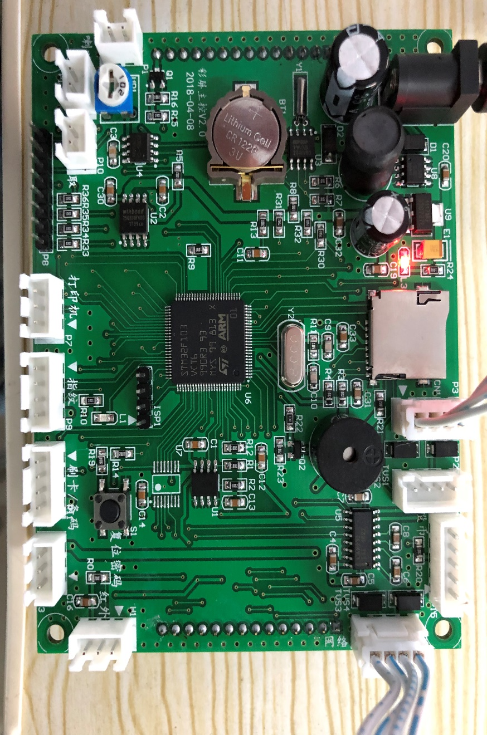

图5-1 装置上电情况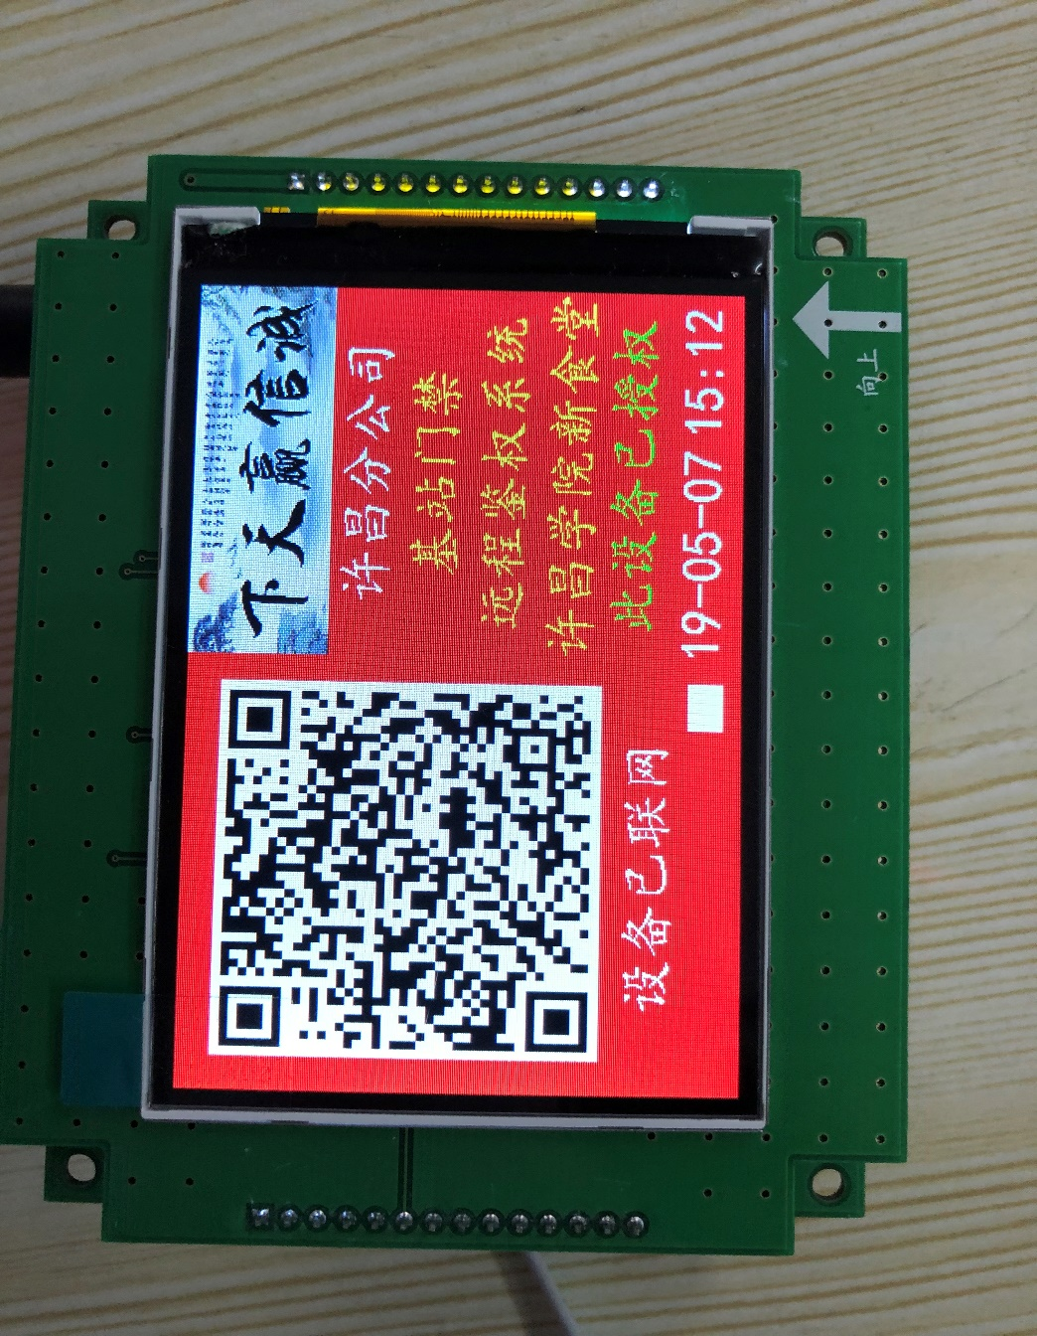

图5-2 动态二维码生成情况

软件部分调试预期结果为代码正常运行，但部分代码出现错误，错误运行结果如图5-3所示。

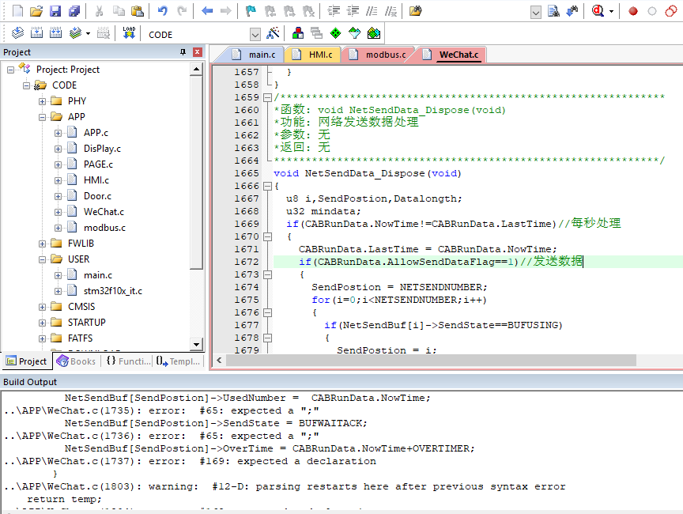

图5-3 程序运行截图

程序运行时出现代码错误，代码错误的原因是数据传输代码编写错误。经调试修改后正常运行结果如图5-4所示：

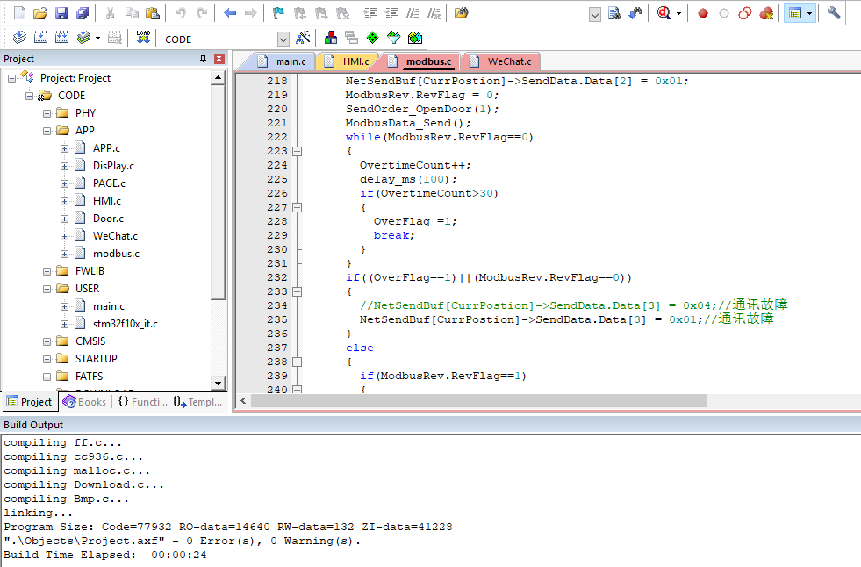

图5-4 程序运行截图

联合调试:将门禁装置主控部分与机械门锁和DTU使用数据接口连接，装置上电完毕后，等待装置联网。联网成功后，使用已授权微信账号扫描屏幕上生成的二维码，选择开锁原因，点击“开门”，机械门锁打开。装置连接图如图5-5所示。

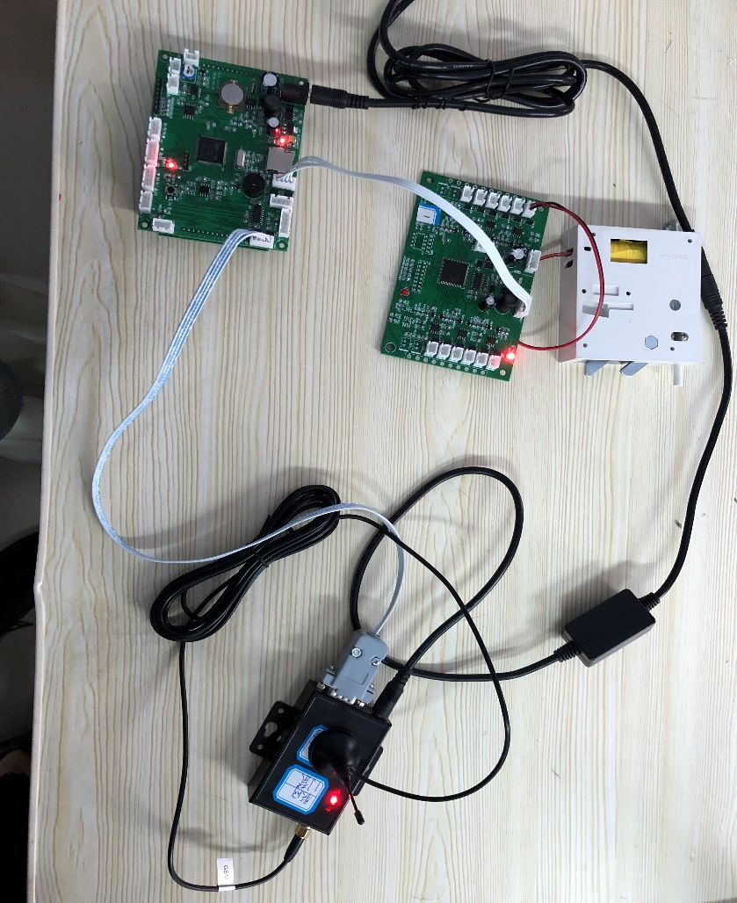

图5-5 装置总体连接图

设备联网图如图5-6所示：

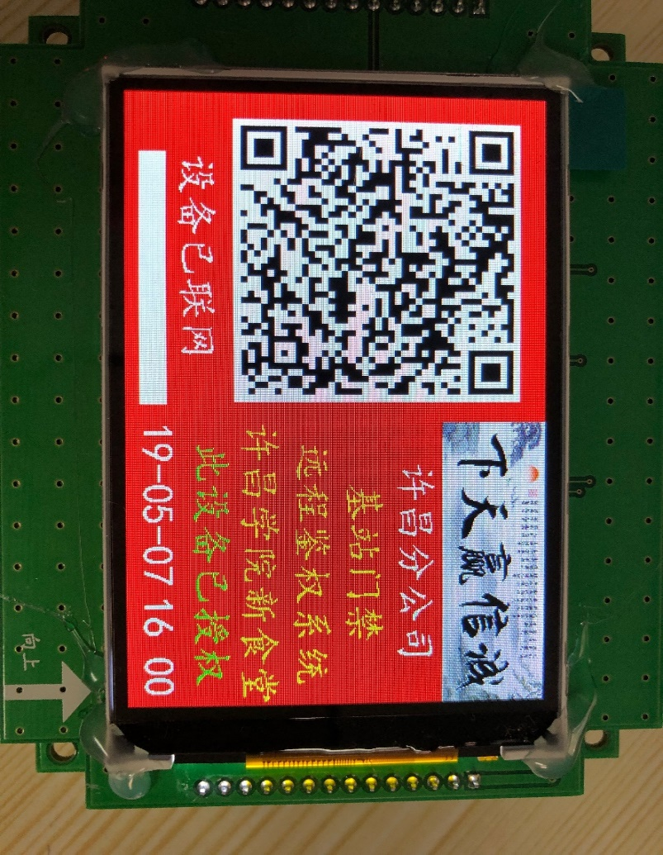

图5-6 设备联网图

微信扫描二维码解锁基站的过程如图5-7、5-8所示。

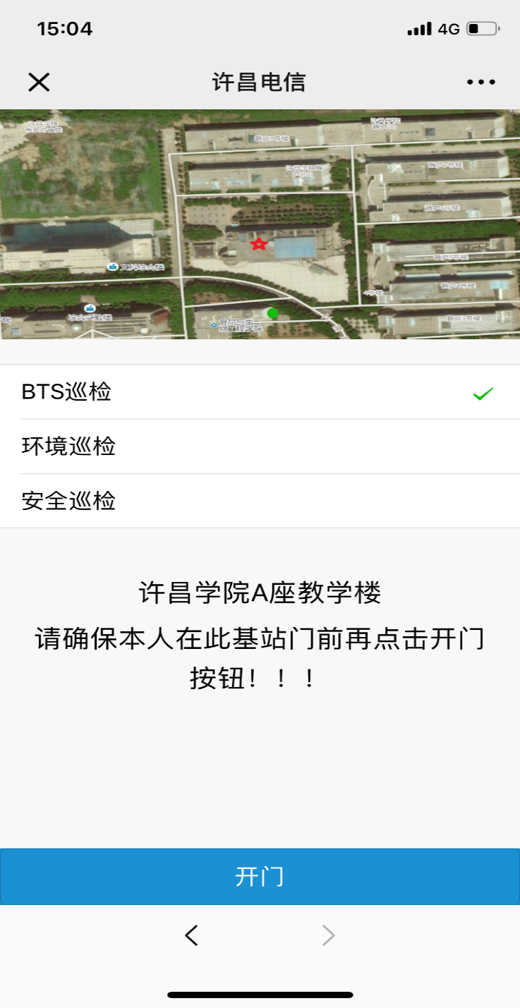

图5-7 电子日志



图5-8 开锁成功

6. 总结

本论文描述了基于手持终端的远程门禁鉴权装置的硬件设计部分。此装置主要采用STM32F103VCT6和STC15W4K32S4两种单片机，其中STM32作为主控单元的核心控制部分，具有运算速度快，功耗低，内核资源丰富等优点。同时主控单元实现了动态秘钥生成、数组信息转化为QR Code码、屏幕显示、控制电磁锁具动作等功能。而STC15W单片机作为数据传输单元（DTU）的核心控制部分，运算速度更快，并且支持程序加密后传输，保密性强，还具有防拦截功能。STC15W单片机与M6311移动传输模组共同实现了数据传输单元对接收到的数据根据其标志位进行数据转发的功能。

整个装置主要用于代替老式基站门锁，同时提高安全防护功能。装置由电磁执行单元，主控单元，数据传输单元，服务器四部分组成。其中服务器负责根据用户扫码上传的数据后台鉴权下发开门指令，数据传输单元负责接收服务器和主控单元传输的数据，并对其进行分类转发，主控部分负责根据服务器指令控制电磁执行单元进行开锁操作。

随着互联网的普及和5G时代的到来，基站数目的大量增长使钥匙管理繁琐的问题日益严重，当前迫切需要一种低成本、方便、快捷、可追朔、空中传输、集约化管理的智能化门禁装置，门禁智能化研究势在必行。

参考文献

1. 黄涛.物联网技术与应用发展的探讨[J].信息通信技术. 2010(02):05.
2. 石磊,张国强. Altiun Designer Summer 08[M].清华大学出版社,2015,22.
3. 李朝青.单片机原理及接口技术[M].北京:北京航空航天大学出版社.2005,47.
4. 邵媛媛.智能公交装置中车载终端的研究与开发[D].沈阳:大连理工大学.2007,14.
5. 陈恒志.基于物联网的时蔬培育环境监测装置[D].河南:许昌学院.2014,21.
6. 汤振耀.基于STM32F103VCT6的微型PLC的研发与设计[D].华东理工大学.2016,25.
7. 胡学海.单片机原理及应用装置设计[M].电子工业出版社.2005,56.
8. 陈明月.浅谈基于嵌入式GPRS无线数据传输装置的实现及应用[J].计算机产品与流通 2019(02):127.
9. 尹汪宏,李媛媛,徐莹,苏警.[基于GPRS远程通信的嵌入式低功耗数据采集装置设计](http://kns.cnki.net/kcms/detail/detail.aspx?filename=AHDJ201704005&dbcode=CJFQ&dbname=CJFD2017&v=)[J].安徽电子信息职业技术学院学报. 2017(04):12-15.
10. 周伟.基于GPRS技术的变频器远程监控装置的设计[J].机电信息. 2017(36):27-28.
11. 陈仕聪.GPRS技术在无线传输数据中的运用[J].电子技术与软件工程,2017(12):35-36.
12. 孙卫喜.单片机在C语言串口通信中的应用解析[J].计算机技术与发展. 2016(07):160-163.
13. 丽芳.[基于单片机的嵌入式装置开发](http://kns.cnki.net/kcms/detail/detail.aspx?filename=WDZC201510007&dbcode=CJFQ&dbname=CJFD2015&v=)[J].电子测试.2015(10):85-87.
14. 周杨,张光照.基于微信与二维码的图书馆门禁系统设计——以贵州财经大学图书馆为例[J].

江苏科技信息, 2018, 35(11): 35-37.

1. 陈景光铮,王若桐,李轩,等.基于微信平台二维码身份识别的门禁系统[J].电子世界, 2018(6),6-10.

附录 A



图A-1 MCU框架图



图A-2 DTU框架图





图A-3 STM32F103VCT6电路原理图



图A-4 开关电源芯片电路原理图

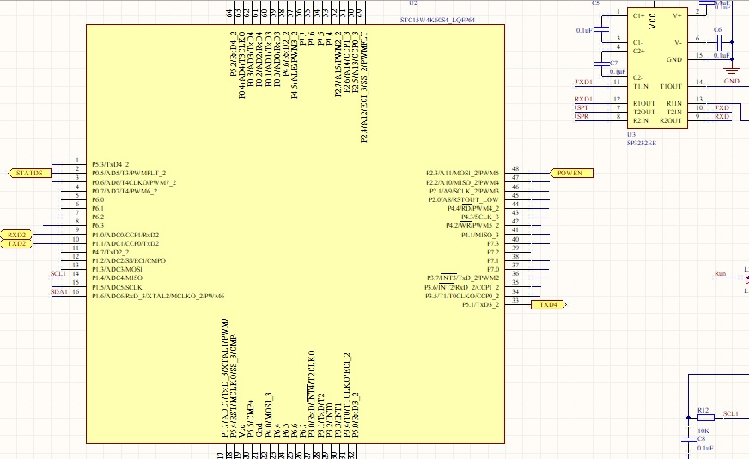

图A-5 STC15W4K32S4电路原理图

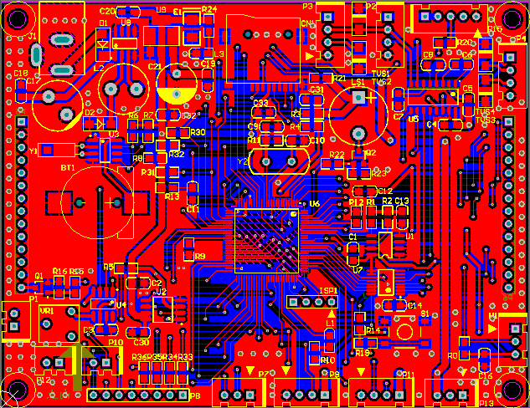

图A-6 主控部分PCB板图

附录 B

Interrupt.c

#include "APP.h"

uint8_t LEDCoun;//用于运行灯闪烁使用

//========================================================================

// 函数:void tm0_isr(void) interrupt 1 using 1

// 描述: 定时器中断处理函数，用于运行灯闪烁

// 参数: 无

//========================================================================

void tm0_isr(void) interrupt 1 using 1

{

WDT_CONTR |= 0x10;

LEDCoun++;

if(LEDCoun>25)

{

Runled = ~Runled;

LEDCoun = 0;

}

AckTime.RTUCount++;

if(AckTime.RTUCount>50)

{

AckTime.RTUTime++;

AckTime.RTUCount = 0;

}

if(CmdInfo.DelayStartFlag ==1)// 超时计数

{

CmdInfo.DelayCount++;

if(CmdInfo.DelayCount>CmdInfo.DelayTime)

{

CmdInfo.DelayStartFlag = 0;

CmdInfo.DelayCount = 0;

CmdInfo.OverTimeFlag = 1;

}

}

if(TimeHeat.HStart==1)

{

TimeHeat.HCount++;

if(TimeHeat.HCount>(DTUInfo.HearTime*50))

{

TimeHeat.HCount = 0;

TimeHeat.HFlag = 1;

}

}

}

//========================================================================

// 函数:void tm0_isr(void) interrupt 1 using 1

// 描述: 定时器中断处理函数，用于运行灯闪烁

// 参数: 无

//========================================================================

void tm1_isr() interrupt 3 using 1

{

if(GPRSDATA.StartFlag==1)//数据处于接收状态

{

GPRSDATA.TimeCount++;

if(GPRSDATA.TimeCount>GSMDELAYTIMER)

{

GPRSDATA.StartFlag = 0;//停止接收数据

GPRSDATA.RevFlag = 1;

}

}

if(RS232DATA.StartFlag==1)//数据处于接收状态

{

RS232DATA.TimeCount++;

if(RS232DATA.TimeCount>RS232DELAYTIMER)

{

RS232DATA.StartFlag = 0;//停止接收数据

RS232DATA.RevFlag = 1;//接收完成

RS232DATA.REVPosition++;

RS232DATA.REVPosition = RS232DATA.REVPosition%RS232REVSUM;//数据环形缓冲区

}

}

}

void Uart2() interrupt 8 using 1

{

uint8_t temp;

if (S2CON & S2RI)

{

S2CON &= ~S2RI; //清除S2RI位

temp = S2BUF;

GPRSDATA.TimeCount = 0;

if(GPRSDATA.StartFlag==0)

{

GPRSDATA.StartFlag = 1;//开始接收数据

GPRSDATA.REVCount = 0;

GPRSDATA.REVPosition++;

GPRSDATA.REVPosition = GPRSDATA.REVPosition%GPRSREVSUM;//缓冲区循环使用

}

GPRSREVBUF[GPRSDATA.REVPosition][GPRSDATA.REVCount++] = temp;

}

if (S2CON & S2TI)

{

S2CON &= ~S2TI; //清除S2TI位

BusyUART2 = 0; //清忙标志

}

}

**Interrupt.c**

M6311.c

#include"APP.h"

enum SYSSTATE SYSRunState;//系统运行状态

enum SYSSTATE ReturnSysState;//用于返回发送数据状态下系统状态

struct _ATRUNCOUNT ATSendCount;//AT指令发送计数

uint8_t SendNumber;//发送序号

/*

*******************************************************************************

* 函数名 : void M6311REVData_Dispose(void)

* 描述 : 接收数据处理

* 输入 : 无

* 返回 : 无

*******************************************************************************

*/

void M6311REVData_Dispose(void)

{

if(GPRSDATA.RevFlag==1)//有数据从串口发送过来

{

GPRSDATA.RevFlag = 0;

#if DEBUG

TTL_SendString(GPRSREVBUF[GPRSDATA.REVPosition]);//TTL打印输出接收到的数据

#endif

if(strstr((const char*)GPRSREVBUF[GPRSDATA.REVPosition],"CONNECTION CLOSED")!=NULL)//服务器断开返回值

{

if(ReturnSysState!=ATQICLOSESTOP)

{

SysStateChange(ATIPSTART);//重新连接

}

}

else

{

if(strstr((const char*)GPRSREVBUF[GPRSDATA.REVPosition],"IPDATA")!=NULL)

{

TimeHeat.HFlag = 0;//有GPRS数据进入替代心跳

TimeHeat.HCount = 0;

//以下为数据处理流程

GPRSREVDATA_Dispose();

}

}

if(CmdInfo.CMDState == CMDSENDOK)

{

CmdInfo.CMDState = CMDACK;//指令应答

}

}

else

{

if(CmdInfo.OverTimeFlag ==1)//指令超时处理

{

CmdInfo.OverTimeFlag = 0;

CmdInfo.CMDState = CMDOVERTIME;

}

}

}

void ATSendSet(uint16_t TimeDelay)//AT发送过程公用的东西提取成一个函数,输入延时时间20ms单位

{

CmdInfo.DelayStartFlag = 1;//延时开始计时

CmdInfo.DelayTime = TimeDelay;//延时时间

CmdInfo.DelayCount = 0;

CmdInfo.SendCount++;//发送计数

CmdInfo.CMDState = CMDSENDOK;//发送完成

}

void ATAckSet(void)//应答公用指令提取

{

CmdInfo.DelayStartFlag = 0;//停止计时

CmdInfo.DelayCount = 0;//计数清零

CmdInfo.AckCount++;//应答计数

CmdInfo.OverTimeFlag = 0;//清除延时到时标志

}

void ATAckErroSet(void)//应答错误公用指令提取

{

CmdInfo.DelayStartFlag = 0;//停止计时

CmdInfo.DelayCount = 0;//计数清零

CmdInfo.AckErroCount++;//应答计数

CmdInfo.OverTimeFlag = 0;//清除延时到时标志

}

//========================================================================

// 函数: uint16_t Buffer_Check(uint8_t *Pbuf)

// 描述: 数组效验计算，采用累加和的方式

// 参数: *Pbuf:需要检查的数组

// 返回: 效验值

//========================================================================

uint16_t GPRSBuffer_Check(uint8_t *Pbuf)

{

uint8_t temp1,i;

uint16_t temp;

temp1 = *(Pbuf)-0x80-12;

temp = 0;

for(i=0;i< temp1;i++)

{

temp = temp +(uint16_t)(*(Pbuf+11+i));

}

return temp;

} **M6311.c**

致 谢

首先，我要感谢我的导师王奎甫教授和宋运隆老师，在设计过程中，两位老师对我的悉心指导，令我受益匪浅。在这次设计期间，他们不仅教导我知识、技术，同时还教会了我很多做人的道理，也教会了我如何与他人更好的交流、相处。在此，我由衷的感谢两位导师。

同时，我还要感谢在大学四年中辛勤耕耘无私奉献的给予了我知识的各位老师和在生活上默默关心帮助我的辅导员，是你们对待教学的严谨态度和对待学生的耐心教导帮助我解决一个又一个难题，不仅使我的大学过得充实而有意义，同时也教会了我在面对工作时应当如你们一样认真负责，在此，我借此机会向你们表示由衷的感谢。

此外，我还要感谢我的同学，在整个毕业设计的过程中，关心我，督促我，帮助我，在我灰心丧气时鼓励我，在我遇到难题时陪我一起寻找答案。因为她们，才让我的大学生活如此丰富多彩，无论在生活上还是学业上，她们都是值得我学习的榜样。同时也要感谢在论坛上积极分享文章的热心网友，这些文章使我受益良多，在此，向他们表示深深的感谢。